Статические характеристики
Сопротивление в открытом (включенном) состоянии. Ключи КМОП, работающие от относительно высокого напряжения питания (например, +15 В), будут иметь малые значения R_{o} во всем диапазоне значений входного сигнала, так как всегда тот или другой проводящий транзистор будет иметь прямое смещение затвора, равное, по крайней мере, половине напряжения питания. Но при меньшем напряжении питания сопротивление ключа R_{o} будет расти, и максимум его имеет место при среднем уровне сигнала между высоким и низким напряжениями питания.
На рис. 6 приведены зависимости R_{o} ключа микросхемы коммутатора MAX312 от напряжения входного сигнала при однополярном питании. При уменьшении U_{пит} сопротивление полевого транзистора во включенном состоянии значительно увеличивается (особенно вблизи точки U_{вх} = U_{пит}/2). Это объясняется тем, что для полевого транзистора обогащенного типа пороговое напряжение составляет несколько вольт, и для достижения малых значений R_{o} требуется напряжение затвор-исток не меньше, чем 5...10 В. Как видно из рис 6, сопротивление открытого ключа при номинальном напряжении питания, близкое к 10 Ом, при Uпит=2,7 В достигает 700 Ом.
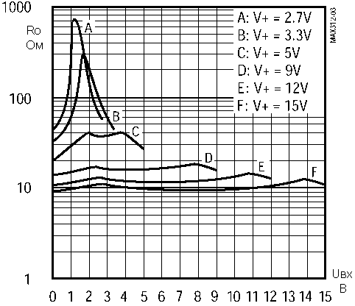
Рис. 6. Зависимости Ro КМОП-ключа от входного напряжения при однополярном включении для различных значений питающего напряжения
Имеются различные приемы, которые разработчики ИМС аналоговых коммутаторов применяют, чтобы сохранить значение Ro малым и примерно постоянным во всем диапазоне изменения входных сигналов. Это нужно для уменьшения нелинейных искажений входного сигнала. Для этого схему управления ключом выполняют таким образом, чтобы напряжение n-подложки "следило" за напряжением входного сигнала. Применение транзисторов с малым напряжением отсечки и повышенной крутизной позволяет построить коммутаторы с весьма малым Ro при низком питающем напряжении. Так например, одноканальный ключ ADG701 при однополярном питании +5 В имеет сопротивление R_{o} не более 2,5 Ом. На рис. 7 приведены зависимости сопротивления открытого ключа низковольтной микросхемы МАХ391 от напряжения входного сигнала для различных питающих напряжений при однополярном (а) и разнополярном (б) питании.
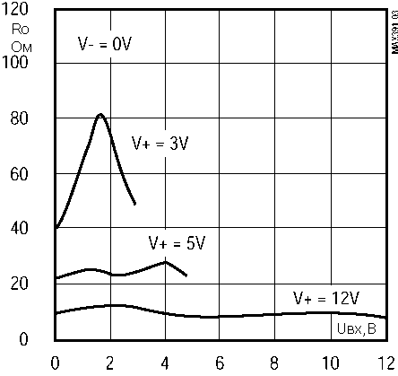
(a)
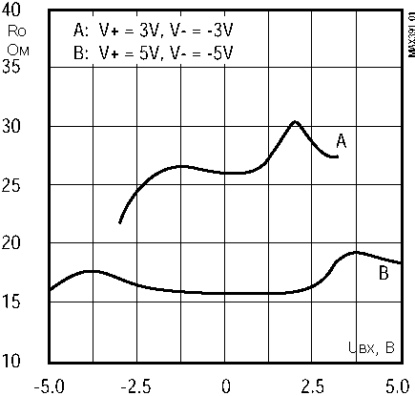
(б)
Рис. 7. Графики зависимостей Ro ключа ИМС MAX391 от входного напряжения при однополярном (а) и разнополярном (б) включении для различных значений питающего напряжения
Применение КМОП логики для управления транзисторами ключей дает еще один важный положительный эффект - в покое эти микросхемы практически не потребляют энергии.
Ток утечки канала. В закрытом состоянии канал МОП-ключа обладает очень высоким динамическим сопротивлением (до сотен ГОм) при напряжении сток-исток более 0,1 В. Поэтому его принимают источником тока с током I_{ут}. Направление протекания тока утечки через закрытый КМОП-ключ определяется полярностью приложенного напряжения. Типичное значение Iут для широкой номенклатуры аналоговых ключей и мультиплексоров составляет величину порядка 1 нА. Однако выпускаются и ключи с пониженным током утечки. Например у одноканального ADG431 типичный ток утечки - 0,05 нА. При очень низких напряжениях на закрытом ключе сопротивление канала уменьшается, но остается все-таки весьма высоким.

